En la parte práctica de este examen está permitido el uso de apuntes, manuales, ejercicios y/o cualquier material que le resulte de utilidad al alumno a excepción de aquellas herramientas que permitan la comunicación interpersonal.

*Los foros, chats, mail y similares están absolutamente vetados y supondrán un suspenso en la asignatura.*

***Tiempo de la prueba práctica: 2 horas y 25 minutos. (70 %)***

*El examen se corregirá usando versiones terminales de los navegadores Firefox o Chrome.*

El profesor entrega el esqueleto HTML de index.html, galería.html y una carpeta con 3 imágenes.

Realiza usando HTML y CSS un sitio Web de tres páginas con las siguientes características.

1. **Imágenes del resultado esperado al cambiar el ancho del dispositivo en index.html: (3puntos)**
   1. Cambio a partir de 1200px

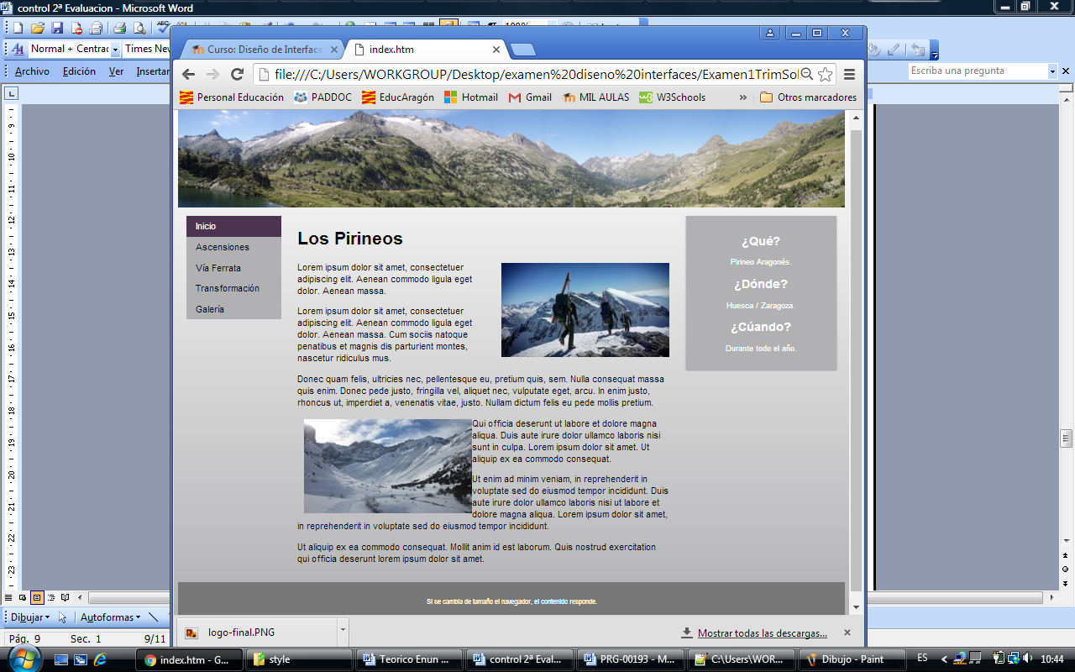

* 1. Cambio a partir de ancho de pantalla 868px

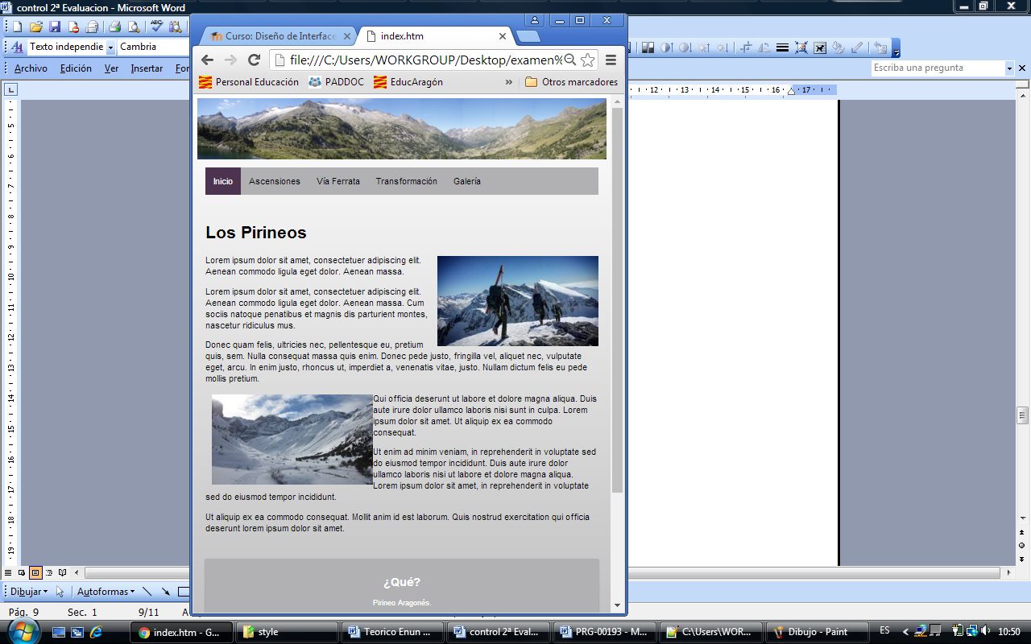

Detalle pie de página:

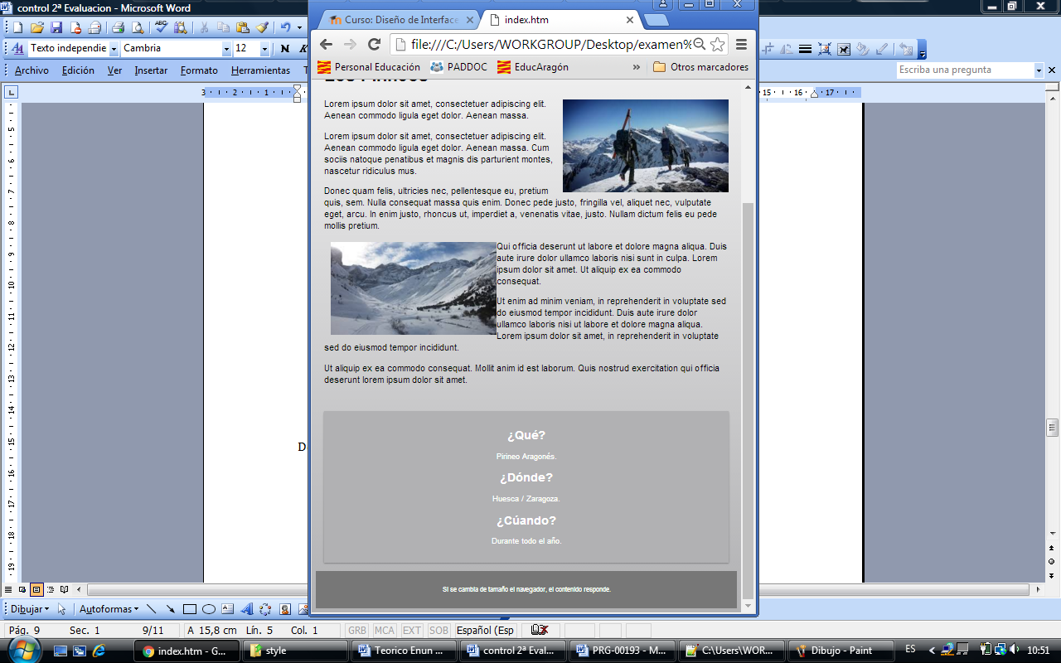

* 1. Cambio a partir de ancho de pantalla 500px

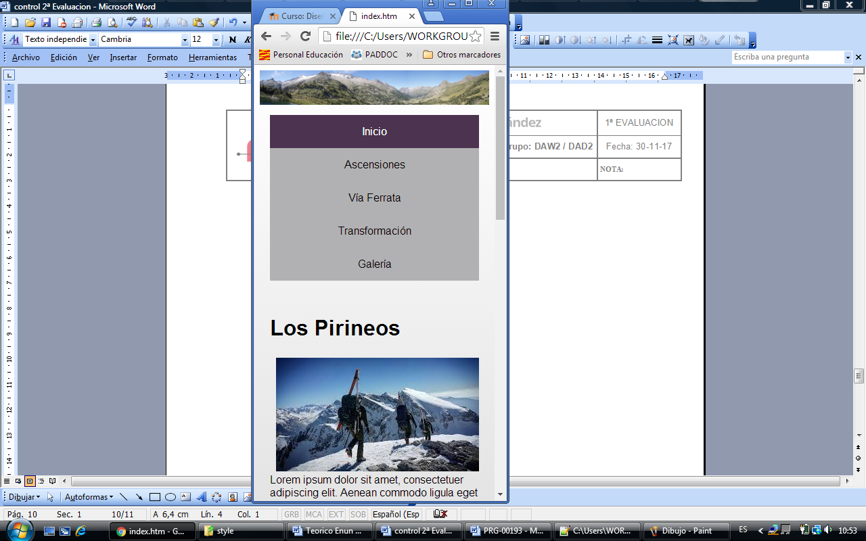

Detalle pie de página:

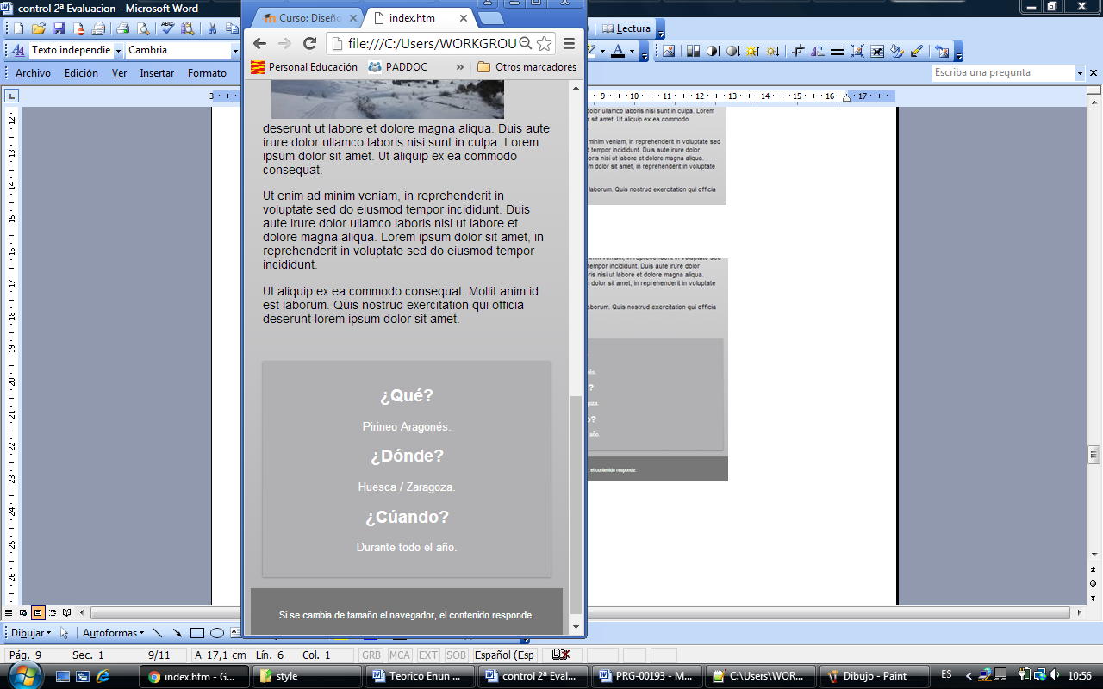

1. **Las tres páginas muestran: (2 puntos)**
   1. Un estilo similar a index.htm.
   2. Un banner con imagen3.png que debe verse completo en todos los tamaños.
   3. Barra de navegación color de fondo #B0B0B2 que al pasar el ratón muestra los enlaces más oscuros y con la fuente blanca. El enlace activo se encuentra en color morado: #4A324F.
   4. Pie con color de fondo: #777777
   5. Fondo de la página degradado en gris hacia abajo.
   6. El Artículo en el lateral derecho en resolución amplia, fondo #B1B1B3 y color de texto blanco.
   7. Menú con enlaces de los cuales solo son funcionales: Inicio, Transformación y Galería deben de llevar a la página correspondiente.
2. **Además de forma particular: (2 puntos)**
   1. index.html

Artículo central con texto Loren y dos imágenes, en resolución amplia el texto envuelve a las imágenes, a la primera por su izquierda y a la segunda por su derecha.

* 1. galeria.html

Muestra la imagen1.png *responsive* que adapte sus dimensiones variando su tamaño inmediatamente al hacer *resize* del tamaño del navegador.

* 1. transformacion.html

Muestra la imagen1.png rotada 180º

**-------------------------------------------------------------------------------------------------------------------------------------------------------------------------------**

**ENTREGA:**

**La entrega se realiza mediante la tarea “Examen practico 1er TRIM”, se entregará una carpeta comprimida que contenga los 3 archivos .html, una carpeta con la hoja de estilos .css. y otra carpeta con las imágenes.**